1.
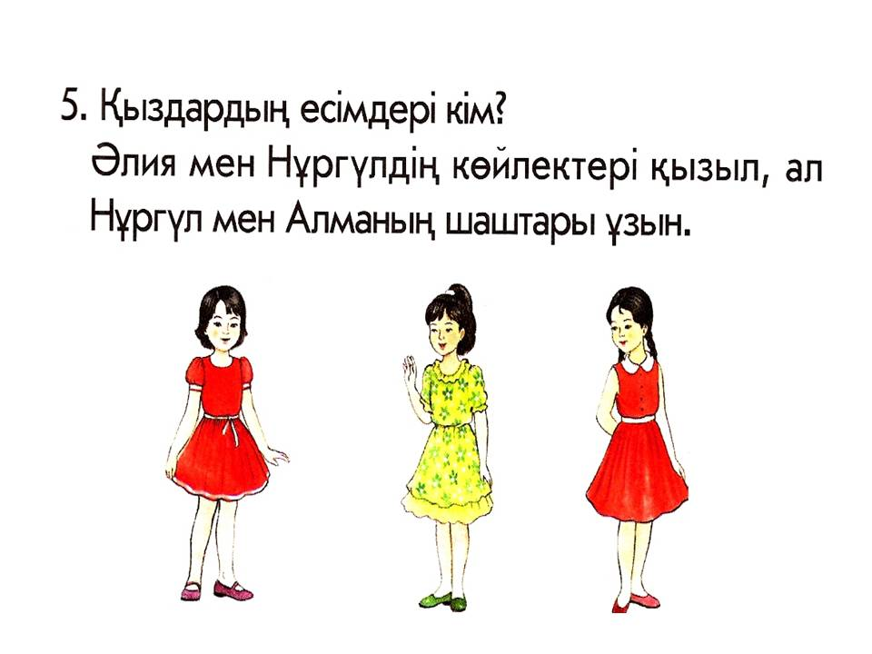
2.
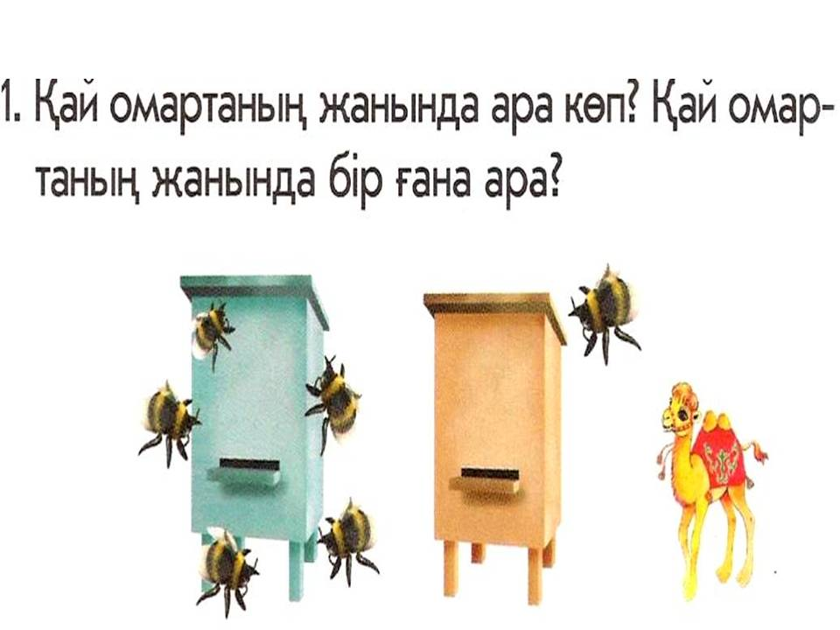
3.
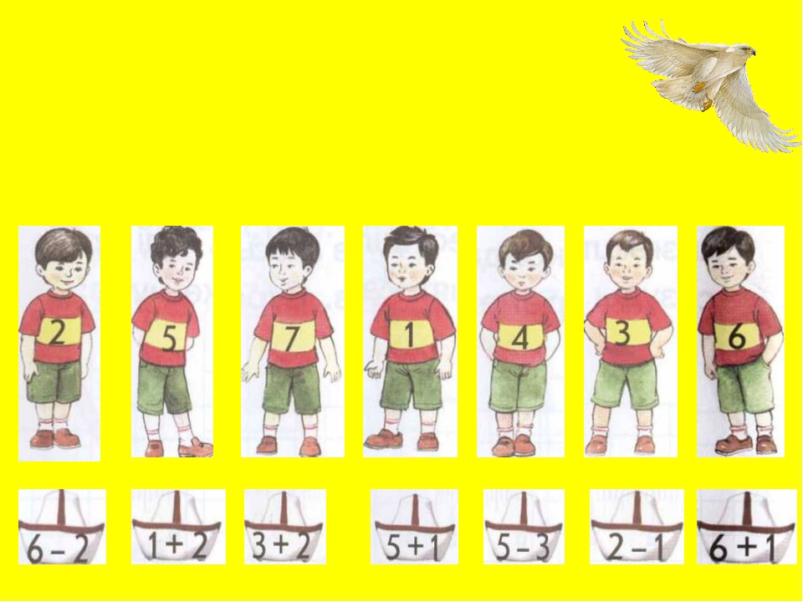

4.

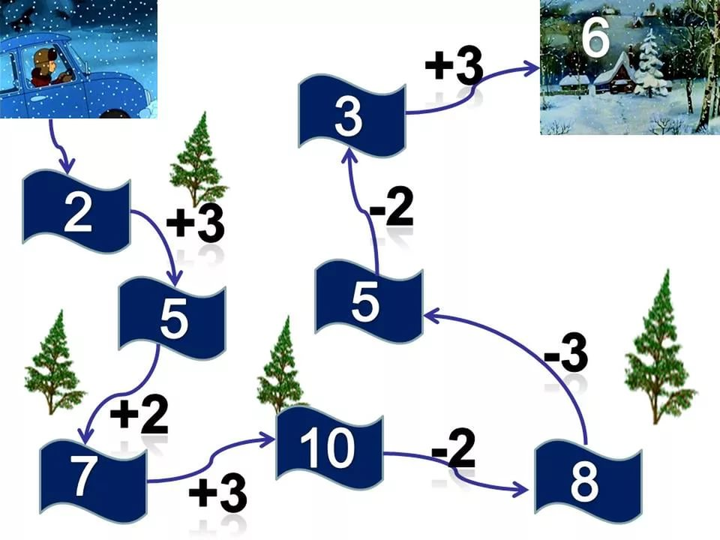

5. Ребустар
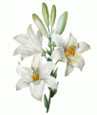
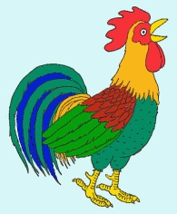
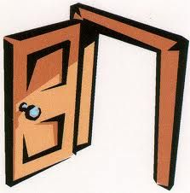
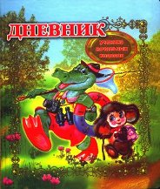
,, , ,,,, ,,,, ,,,

,

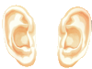
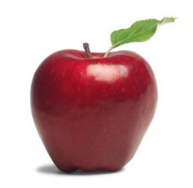
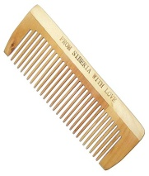
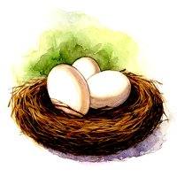
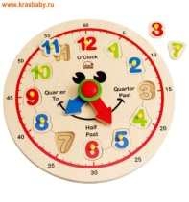
,,,, , , ,,, ,,,,

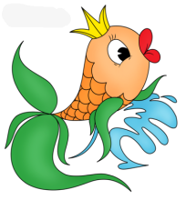
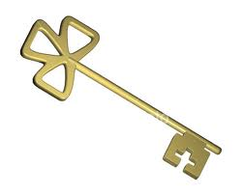
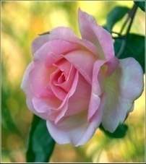
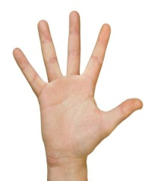
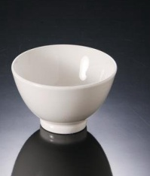
,,,, ,, ,, ,,

, ,, ,

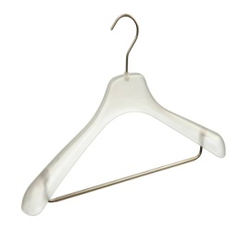
,, ,,,,, ,,,, ,,,,,

,,

,, ,, ,
40 К 2

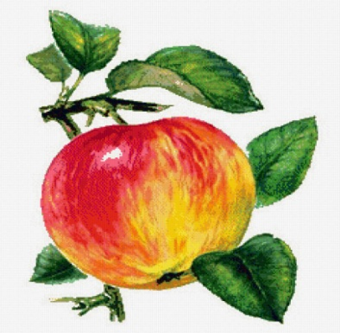
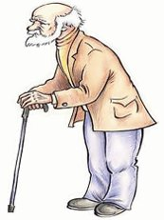
, , Ы

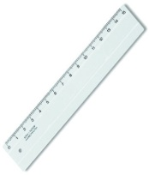
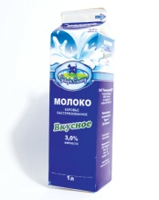
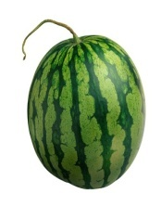
,,,, ,, ,, , ,,,, ,,1

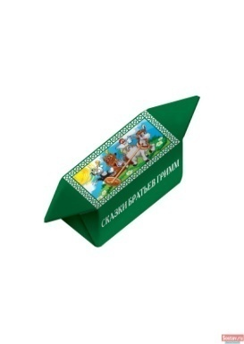
,, ,, ,, ,,,,,
2

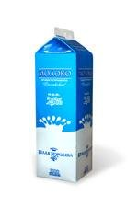
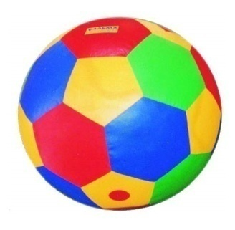
П С ,, ,,,

6. Кроссвордтар
№1

ж | и | ы | р | м | а
 |  |  |  | а | л | т | ы
 |  |  |  | т | о | ғ | ы | з
 | ү | л | к | е | н
 |  |  |  | м | ы | с | ы | қ
 | б | а | л | а | п | а | н
 | м | е | к | т | е | п
 |  |  |  | и | т
 |  |  |  | к | в | а | д | р | а | т
 |  |  | с | а | р | ы

1. 20 санын сөзбен жаз.
2. 3 + 3 жауабы қандай?
3. Алты санын аударып жиберсек, қандай сан шығады?
4. Кіші және ...........?
5. Үй жануары
6. Тауықтың баласы
7. Екінші үй
8. Адамның досы
9. Шаршы орысша
10. Түс

№2
 | м | ұ | ғ | а | л | і | м
б | е | с
 | к | і | т | а | п
 | т | ө | р | т
 | е | к | і
 | п | і | л

1. «Ұстаз» сөзінің синонимі.
2. 10 - 5 жауабы қандай сан?
3. Оқу құралы
4. жұлдызша нешеу?
5. Оқушыда бір қалам бар, оған мұғалім тағы бір қалам берді. Оқушыда қалам саны қанша?
6. 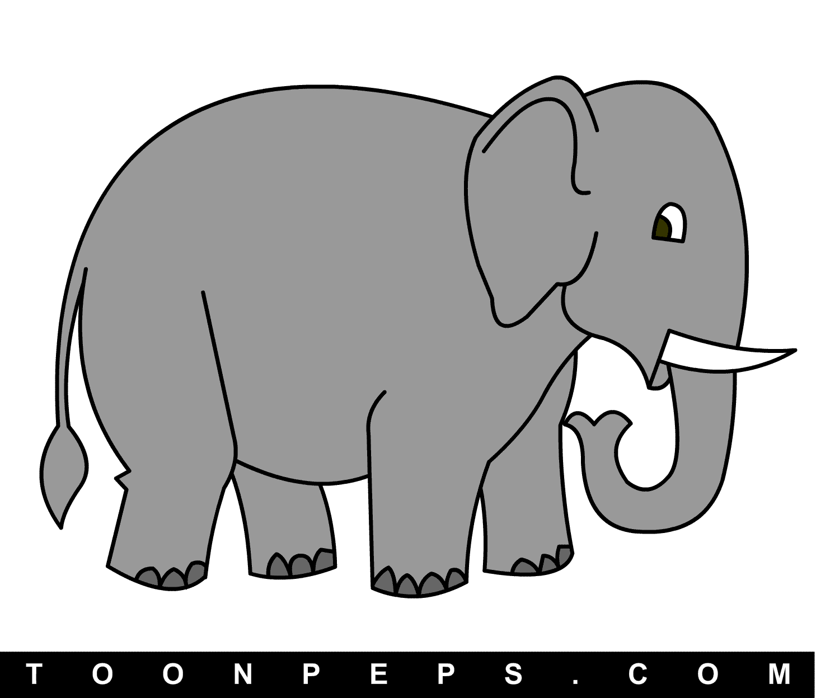бұл қандай жануар?

№3
 |  |  |  | с | а | н | д | а | р
 |  |  |  | е | л | б | а | с | ы
 |  |  |  | г | ү | л | д | е | р
 | к | ө | г | і | л | д | і | р
 | з | в | е | з | д | а

1. 1,2,3,...10,11,12.....20 олар не?
2. Нұрсұлтан Назарбаев кім?

3. бұл не?
4. Түс
5. «Жұлдыз» орысша

